**UiPath手把手教程十三-日期**

大家好这里是Python知识学堂。

作者在RPA领域工作已经两年多，看到UiPath产品也在不断的完善，有必要分享一下学习和使用UiPath的一些经验，帮助小伙伴踩坑。文章中有什么不对的地方还请指出，一起学习一起进步。接下来我们开始学习：

本次我们学习的内容是关于控制语句的相关知识，控制语句在任何编程语言中都是需要掌握的。一些小伙伴说自己的Uipath界面语言是英文的，不习惯中文的，因此在今后的教程中我们也直接使用英文界面的Uipath。

上期文章我们介绍了UiPath中循环语句的相关知识，介绍了ForEach、Break和Continue的使用，具体文章可从以下链接获取:

XXXXXXXXXXXXXXXXXXXXXXXXXXXXX

此次文章我们一起来学习一下UiPath中日期相关的操作。

**一、DateTime**

与List和Set一样都是一种时间类型，只不过DateTime是UiPath中的一种时间类型。

UiPath官网中提到：日期和时间类型的变量是用来存储有关任何日期和时间的信息。这类变量存于Browse and Select a.Net Type下的System.DateTime中，大家新建一个变量然后按照下图所示的界面进行操作即可查询到此时间类型。

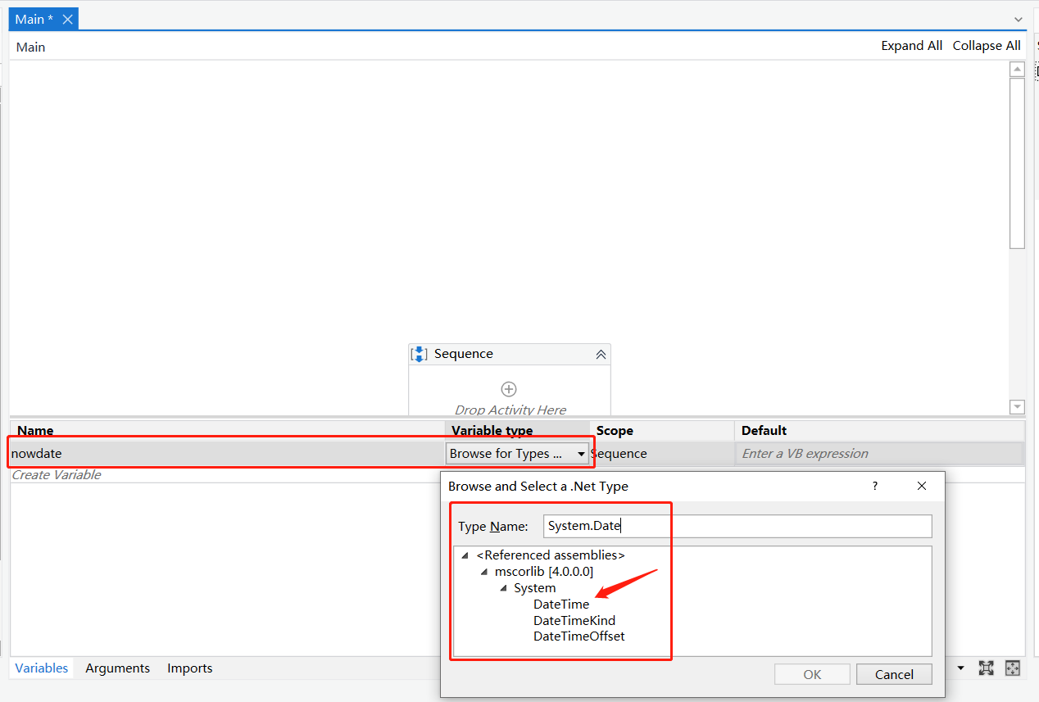

1. **常见的操作**
2. **总结**

本次文章主要是关于UiPath中日期相关的操作，具体介绍了ForEach、Break和双重ForEach，也通过例子向大家演示了在UiPath中该怎么使用这三者，希望大家能明白每一个活动的使用方法。以上就是本次文章的所有内容，我们下次再见。